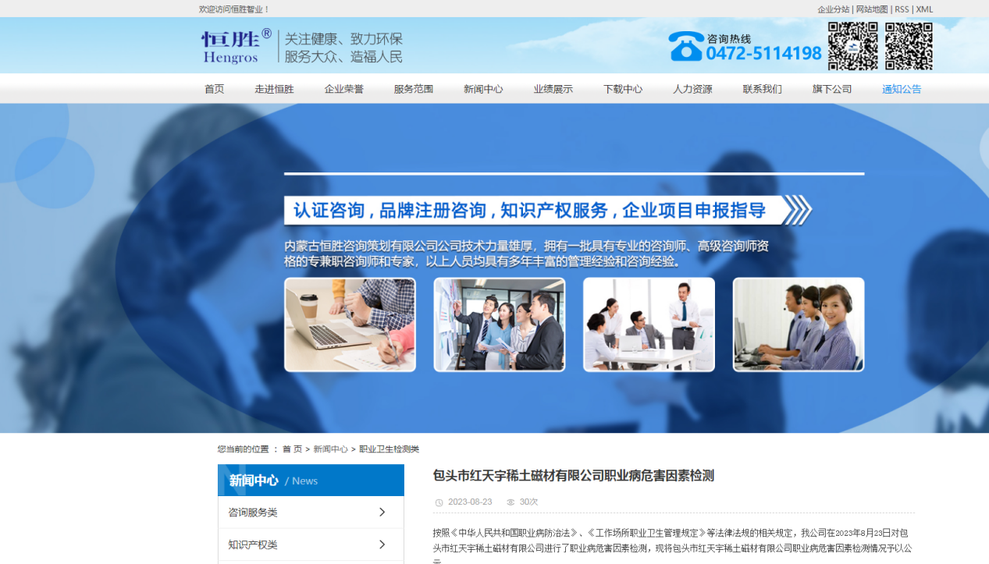

1、用人单位名称：包头市红天宇稀土磁材有限公司
2、地址：内蒙古自治区包头市金属深加工工业园区
3、联系人：赵建
4、技术服务项目组人员名单：
技术服务项目 | 人员 | 日期 | 陪同人
资料收集 | 辛国文、齐国辉 | 2023年08月20日 | 赵建、尹默然
现场检测 | 赵梓帆、王磊、洪帅、敖日格勒 | 2023年08月23日 | 赵建、尹默然
实验室分析 | 朱玲、常小平、母香琴、吕娜、王凤娇、于小璞、刘晋芳、胡彩娟 | 2023年08月23日—08月25日 | /

5、影像资料
